Содержание

Раздел 1. Организационно-методический 2
1.1. Введение 2
1.2. Цели и задачи написания реферативной работы 4
Раздел 2. Экономико-географическая характеристика Тюменской области 4
2.1. Природные условия и ресурсы. 4
2.2. Население 6
2.3. Хозяйство 8
2.3.1. Промышленность 9
2.3.2. Сельское хозяйство 11
2.3.3. транспорт и связь 13
Раздел 3. Расчет возможности организации на территории Тюменской области предприятия по производству чугуна – железа. 14
3.1. Методика выполнения расчетов 14
3.2. Расчет движения вещества по технологической цепочке по производству чугуна-железа 15
3.3. Определение возможного снижения себестоимости при комплексном использовании сырья. 17
3.4. Определение оптимального варианта размещения производства в соответствии с критерием наименьших приведенных затрат. 18
3.5. Общий вывод и рекомендации. 22
Список литературы: 24

Раздел 1. Организационно-методический

1.1. Введение

Содержание этой области исследования: закономерности и проблемы функционирования и развития экономики Российской Федерации как системы взаимодействующих регионов (экономических зон, крупных экономических районов, субъектов Федерации, территориально-производственных комплексов, промышленных узлов, городских агломераций и других территориальных экономических подсистем); рациональное пространственное распределение экономических ресурсов; территориальная экономическая дифференциация и интеграция; разработка направлений функционирования и развития экономики отдельных регионов — подсистем национальной экономики;
Объект исследования: социально-экономическая система Томской области в территориальном аспекте, территориальные социально-экономические подсистемы экономики; межрегиональные взаимодействия; элементы территориальных социально-экономических подсистем и их взаимодействие; механизмы регулирования социально-экономического развития на национальном, межрегиональном, региональном и муниципальном уровнях; теория региональной экономики, методы исследования регио­нальных экономических систем и их взаимодействий; межрегиональная и региональная производственная, социальная и институциональная инфраструктура; природные и экономические ресурсы и их эффективное использование.
Размещение большинства предприятий полного цикла (от производства чугуна до выпуска проката) ориентируется или на источники сырья (Урал, центральные районы России), или на источники технологического топлива - кокса (Западная Сибирь).
В эпоху НТР изменилась роль отдельных факторов размещения производительных сил. Снизилась роль природно-ресурсного, в связи с улучшением транспортной инфраструктуры, применением новых видов сырья и материалов и т.д. Существенно возросла роль фактора ЭГП, (особенно приморского, т.к. возросла роль привозного сырья топлива), а так же роль транспортного фактора (именно он помогает преодолевать территориальный разрыв между районами производства и потребления продукции).
Иное значение приобрели фактор трудовых ресурсов (на первое место вышло «качество» рабочей силы) и фактор территориальной концентрации (для эпохи НТР характерен процесс рассредоточения производства путём создания небольших и средних предприятий). А экологический и фактор наукоёмкости можно отнести к новым, появившимся в эпоху НТР. Эти и ряд других отрицательных явлений и тенденций (не говоря уже о чисто производственных проблемах) являются, безусловно, следствием непродуманной, а иногда - и авантюрной экономической политики, особенно - в осуществлении рыночных реформ на уровне макроэкономического регулирования. Нужно также признать, что сегодняшнее социально-экономическое состояние сибирских областей в значительной степени, является следствием отсутствия четкой государственной региональной политики.

1.2. Цели и задачи написания реферативной работы

Большое значение в новых условиях хозяйствования имеет прогноз развития экономики территориальных частей. Решение этой проблемы предполагает разработку основ выбора приоритетных направлений всех видов деятельности, включая промышленное производства чугуна.
В условиях становления и развития рыночных отношений в России, для научного обоснования радикальных экономических реформ большое значение приобретает региональная экономика.
Цель работы – раскрыть принципы размещения производства чугуна-железа в Тюменской области: ресурсный, энергетический или потребительский, показать приемы по составлению, формализации технологических производственных цепочек и методы выбора лучшего варианта по размещению отдельных звеньев этих цепочек.
Задачи:
- Составить характеристику исследуемого региона
- Определить экономических показателей производства чугуна-железа
- Разработать схему производства чугуна как системного образования
- Определить критерии по оценке ситуации и выбора лучшего варианта по размещению этого производства
- Сбор и анализ исходной информации.
К черным металлам относят железо, марганец и хром. Включает в себя четыре передела металла: добычу и обогащение руды, производство чугуна, производство стали, производство проката. Помимо этого, существуют дополнительные и вспомогательные направления: выплавка ферросплавов, вторичный передел черных металлов (переплавка металлолома), коксование угля (спекание в печах определенных сортов угля), производство огнеупоров (специальные материалы, которыми выкладываются доменные печи).

Раздел 2. Экономико-географическая характеристика Тюменской области

2.1. Природные условия и ресурсы.

Тюменская область – это сложный территориально-экономический комплекс, являющийся на сегодняшний день одним из самых стабильных регионов Российской Федерации. В Ханты-Мансийском (ХМАО) и Ямало-Ненецком (ЯНАО) автономных округах, занимающих 89% территории, ведется основная нефте- и газодобыча, дающая в общей сложности 94% товарной продукции области. В соответствии с действующей Конституцией РФ и Федеративным договором они являются самостоятельными субъектами Федерации.
Приобье - район новых нефтяных городов (Сургут, Нижневартовск), где добывается более 50% российской нефти. Население здесь на 90% - новые мигранты, приехавшие в 70-80-е годы, в том числе из бывших союзных республик. Юг области - Тюмень и прилегающие районы - это зона давнего заселения, основными этническими группами здесь являются русские и сибирские татары. Экономика юга области ориентирована в основном на сельское хозяйство, однако в последние годы здесь также добывается нефть.
Экономический потенциал области составляет взаимосвязь экономик трех субъектов, нефть, газ, сельское хозяйство и машиностроение. Между округами и югом Тюменской области наметилось взаимовыгодное сотрудничество в развитии предприятий по переработке и производству сельскохозяйственной продукции.
Тюменская область продолжает удерживать лидирующее положение по производству промышленной продукции на душу населения в Уральском федеральном округе и в целом по РФ. Вклад тюменских производителей в общий объем выпуска страны составил 9,6%. За 9 месяцев 2002 г. организациями произведено продукции на 476,4 млрд. рублей. Устойчиво работает машиностроение, нефтехимия, нефтепереработка. Активно идет разработка группы Уватских месторождений. Хорошо развит трубопроводный транспорт, однако в силу изношенности большинства трубопроводов и оборудования насосных станций он стал в последнее время источником многочисленных аварий с тяжелыми экологическими последствиями.
Начались планомерные интенсивные поиски нефтяных и газовых месторождений. 14 апреля 1962 года в Тазовской тундре забил первый газовый фонтан. С 1964 по 1966 открыты еще пять крупных месторождений, в т.ч. Губкинское с запасом 350 млрд. кубометров газа и крупнейшее в мире Уренгойское. 1967 год дал три месторождения, в том числе уникальное Медвежье. Следующий год - еще три нефтегазоносных месторождения.
В 1972 году газ Медвежьего по трубопроводу Надым-Пунга прошел на Урал. В 1978 году заработал газопровод Уренгой-Надым. Газ Выгнапура влился в магистраль Уренгой - Тюмень - Челябинск. Ямальские газ и нефть стали реальностью. Названия небольших поселков, затерявшихся в бесконечных просторах тайги и тундры, Надым, Тарко - Сале, Новый Порт, Уренгой, Мыс Каменный - теперь известны во всем мире.

2.2. Население

Население Тюменской области – 3226 тыс. человек. Из них 1109 человек горожане, остальные – проживают в сельской местности. Доля городского населения составляет 66%. Средняя плотность населения – около 40 человек на 1 км, однако на периферии плотность сельского населения составляет лишь – 2-4 км.
Большинство населения составляют русские. Территориальные особенности формирования населения в области обусловлены различиями природных условии и неодинаковым уровнем их социально-экономического развития. До 1990 г. рост численности населения наблюдался во всех регионах района. В повышении общей численности населения первостепенную роль играл естественный прирост населения. Несмотря на ухудшения демографической обстановки соотношение лиц различных возрастных групп складывалось в пользу сравнительно молодого контингента населения, сохранялась высокая доля подростков и лиц трудоспособного возраста.
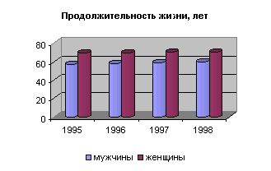
В настоящее время механический прирост населения имеет тенденцию к снижению. Для динамики населения характерны общие для России негативные тенденции: постарение, снижение доли детей и подростков и повышение доли лиц старше трудоспособного возраста. Темпы увеличения численности пенсионеров несколько превышают средние по РФ.
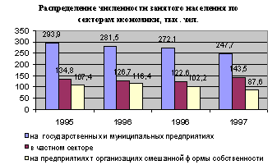
Тюменская область относится к числу регионов РФ с высоким показателем общественной занятости. К началу 1994 г. в народном хозяйстве было занято 96,4% всех трудовых ресурсов. Структурные изменения занятости в материальном производстве и непроизводственной сфере отражают процессы переориентации хозяйственного комплекса района на решение социально-экономических задач. Основную роль в закреплении и создании постоянных кадров играет приоритетное развитие отраслей непроизводственной сферы, для которой характерны более высокие темпы роста численности, чем в отраслях материального производства. С переходом на новые условия хозяйствования проблемы занятости населения осложнятся. Это объясняется сокращением ввода новых рабочих мест, территориальным несоответствием между наличием рабочих мест и свободных.
Большая часть экономически активного населения занята на государственных и муниципальных предприятиях. Уровень экономически активного населения с 1995 года остается почти неизменным - 55,5% -50% (1995 -1998 годы соответственно). Однако можно наблюдать тенденцию к увеличению уровня безработных, уровень которой повысился с 6,4% до 12, 64% и, соответственно, понизился уровень населения, занятого в экономике (с 93,6% до 87,36%). [4]

2.3. Хозяйство

Область сохранила статус экономически стабильного региона и занимает в стране одно из ведущих мест по объемам лесозаготовок и лесопиления, внедрению новейших технологий. Продукция тюменских лесозаготовительных и деревообрабатывающих предприятий известна не только у нас в стране, но и пользуется спросом на международном рынке. Лучшие образцы товаров и изделий из древесины и продуктов ее переработки с тюменской маркой по качеству сегодня не уступают мировым.
Индустриальное будущее округа как главного газово-энергетического комплекса страны определила новая отрасль - геология. Летом 1958 года в Салехарде создана Ямало-Ненецкая комплексная геологоразведочная экспедиция.
Основными отраслями промышленности являются: нефте- и газодобывающая, машиностроение и металлообработка, лесная и деревообрабатывающая. Основные нефтегазодобывающие предприятия располагаются на территории Сургутского района (здесь же завод стабилизации газовых конденсатов, кирпичный завод) и Нижневартовского района, где действует несколько нефтегазодобывающих объединений. Главные промышленные центры: Тюмень, Ишим, Мегион, Надым, Нижневартовск, Нефтеюганск, Салехард, Сургут, Тобольск, Уренгой. В области не перерабатывают сырую нефть и нефтяной газ, на этом много теряет экономика региона. ГРЭС г. Сургута вырабатывает электроэнергию для предприятий юга Тюменской области и других регионов России. Огромные запасы древесины положили начало развитию лесо- и деревопереработки. На территории области работают более тысячи деревоперерабатывающих предприятий, вырабатывающих круглый лес, пиломатериалы, щепу для целлюлозно-бумажного и гидролизного производства; производятся лекарственные препараты, экстракты для парфюмерной промышленности и кормовые добавки. Проблемы экологии стоят в области очень остро.

2.3.1. Промышленность
По производству промышленной продукции на душу населения Тюменская область занимает лидирующее положение в Уральском федеральном округе и по РФ. По данным Тюменского областного комитета государственной статистики за 9 месяцев 2002 г. организациями области произведено продукции (работ, услуг) на 476,4 млрд. рублей (ХМАО - 71%, ЯНАО - 25%, юг области - 4%).
Промышленный рост в значительной степени обусловлен наращиванием объема производства в топливной промышленности (на 8,7%), удельный вес которой в отраслевой структуре составил 88%.
Отмечался рост объемов производства (на 1,3-4,8%) в промышленности строительных материалов, электроэнергетике, лесной и деревообрабатывающей промышленности, пищевой, химической и нефтехимической.
В нефтедобывающей отрасли объем добытой на территории области нефти превысил уровень января - сентября предыдущего года на 9,5%, попутного нефтяного газа - на 4,5%.
Нефтеперерабатывающими организациями увеличен объем первичной переработки нефти - на 24,8% и производства дизельного топлива - на 14,4%. Производство автомобильного бензина уменьшилось на 7,2%.
В газовой промышленности добыча природного газа возросла на 3,3%, газового конденсата - на 23,4%.
В химической и нефтехимической промышленности снизилось производство синтетических смол и пластических масс, труб и деталей трубопроводов соответственно на 24 и 29,6%. Выпуск бутадиена вырос на 2,2%.
В машиностроении увеличился выпуск автомобильных аккумуляторов и аккумуляторных батарей (на 10,8%), нефтепромыслового, бурового геологоразведочного и технологического оборудования для легкой промышленности и запчастей к нему (соответственно на 16,7 и 70%).
Почти на треть меньше выпущено бетоносмесителей и деревообрабатывающих станков, на 41,5% - нефтегазоперерабатывающего оборудования, на 10% - приборов, средств автоматизации и запасных частей к ним.
В легкой промышленности в 3 раза увеличился пошив курток. Вдвое сократился выпуск брюк, постельного белья, обуви, на 10,6-24,3% - платьев, шерстяной пряжи, валяной обуви. Производство пальто и полупальто из натурального меха, костюмов составило соответственно 8,8% и 36,1% к уровню января-сентября 2001 года.
В пищевой промышленности увеличился: выпуск спирта - в 5,6 раза, ликероводочной продукции - в 1,8 раза, мясных консервов - в 1,6 раза, колбасных изделий - на 28,4%, пищевого жира и сыров соответственно - на 12,6 и 13,7%, мяса и цельномолочной продукции - на 3,2 и 5,8%. Производство товарной пищевой рыбной продукции, включая консервы, превысило прошлогодний уровень на 2%, улов рыбы - на 3,2%.
Больше произведено хлеба и хлебобулочных изделий, минеральной воды, молочных консервов. Наполовину сократилось производство винных напитков, пива.
В медицинской промышленности отмечен рост выпуска шприцев однократного применения (на 40,3%) и сокращение производства лекарственных средств (на 2,3%), медицинской техники и запасных частей к ней (на 13,8%), игл однократного применения (на 65,1%).

Ведущие предприятия города
Создание нефтегазодобывающей отрасли вызвало быстрый рост экономического развития области. Выпуск промышленной продукции увеличивается в 2,6 раза производительность труда - вдвое. Важная отрасль промышленности города - машиностроение и металлообработка.
Тюменский судостроительный завод был образован в 1929 году. Первоначально здесь выпускались только сухогрузные баржи и речные буксиры. В настоящее время судостроительный завод выпускает грузовые теплоходы (сухогрузные и наливные), рефрижераторы, нефтеналивные самоходные баржи, танкеры - нефтевозы, мелкосидящие теплоходы для рек Казахстана.
Для перевозки леса по сибирским рекам завод выпускает баржи, разгружающийся методом кренования, шлюпочные электролебёдки для судостроителей Санкт-Петербурга, Николаева, Одессы и на экспорт.
Тюменские судостроители создали плавучую электростанцию "Северное сияние". Она хорошо показала себя в необжитых районах и способна обеспечить электроэнергией, теплом город на двадцать-тридцать тысяч жителей. Три такие электростанции уже работают: одна - на Колыме, другая - на Печоре, третья - на Алдане. Сейчас инженеры и конструкторы работают над созданием "Северного сияния" в морском исполнении.
Завод строительных машин пустили в действие в годы Великой Отечественной войны на базе оборудования Одесского завода строймеханизмов и Дмитровского экскаваторного завода, эвакуированных в Сибирь. Бетономешалки, выпускаемые заводом "Строймаш", работают на многих стройках России.
Завод автотракторного электрооборудования поставляет свою продукцию в адрес Горьковского, Миасского и Московского автозаводов.
Завод выпускает звуковые сигналы и свечи, выключатели и распределители зажигания. Всего на заводе АТЭ производится около 70 наименований различных изделий. Знают продукцию предприятия и за рубежом. Завод АТЭ - высокомеханизированное предприятие. Одним из свидетельств непрерывной механизации и автоматизации производства является поточная линия по производству корпусов свечей зажигания, с которой сходит до 15 миллионов свечей в год.
Всё большее применение находят на заводе пластические массы для изготовления деталей и узлов.
Аккумуляторный завод. Был пущен в действие в Затюменской части города в начале Великой Отечественной войны. На Тюменском аккумуляторном заводе есть цех гуминовой кислоты. Кислота вырабатывается из торфа и применяется при изготовлении аккумуляторов. Такие аккумуляторы не боятся никаких морозов. Отходы гуминового производства используются как удобрение в сельском хозяйстве.
Электромеханический завод выпускает электродвигатели для радиограммафонов и магнитофонов.
Станкостроительный завод является старейшим предприятием, он был основан в конце XIX века. На станках этого завода работают не только предприятия Тюменской области, а также Урала и других регионов России.

2.3.2. Сельское хозяйство
Земли сельскохозяйственного назначения составляют 2,9% всех земель области, из них пашня занимает 41%. Ведущая отрасль сельского хозяйства - животноводство молочно-мясного направления, развито птицеводство. В области, прежде всего в ее автономных округах, важную роль в экономике играют традиционные отрасли производства - оленеводство, рыболовство, охотничий промысел, звероводство. Есть госпромсовхозы, где занимаются добычей и разведением пушных зверей ценных пород. Из кожи и меха мастера изготовляют уникальные изделия.
Характерной особенностью аграрного сектора является высокий удельный вес подсобного хозяйства в общем объеме продукции растениеводства и животноводства. Агроклиматические ресурсы областей региона достаточны для возделывания большинства сельскохозяйственных культур умеренных широт. Районы специализируются на мясомолочном животноводстве, свиноводстве, птицеводстве, возделывании зерна, картофеля, овощей и сахарной свеклы. Например, фактический сбор урожая зерновых (в весе после доработки) составил в 2000 году - 22,2, в 2001 - 3,4, а в 2002 - 2,6 млн т при средней урожайности соответственно 17, 19 и 15 ц/га. Однако такую динамику не следует расценивать как признак сельскохозяйственной специализации области: в структуре оборота товаров и услуг доля сельского хозяйства не превышает 10%. Рост сельхозпроизводства следует рассматривать, прежде всего, с точки зрения обеспечения собственной продовольственной безопасности. Известно, например, что зерном область считается обеспеченной при норме 1 т пшеницы на душу населения. [8]
Вместе с тем представляется, что причины сельскохозяйственных успехов (теперь уже ежегодных) действительно следует искать в решениях исполнительной власти. Самые важные в их числе - кредитование сельхозпроизводителей для приобретения техники ГСМ и удобрений, а также экономическое регулирование закупочных цен и прямые закупки сельхозпродукции.
Во-первых, рост объемов сельскохозяйственного производства означает расширение предложения первичного сырья, используемого предприятиями пищевой и легкой промышленности. Не случайно по итогам 2002 года пищевая промышленность вышла на первое место среди всех отраслей промышленного производства Томская область и до сих пор не утратила своего лидерства.
Во-вторых, интенсивное развитие сельского хозяйства невозможно без обновления технологической базы, что предопределяет расширение спроса на продукцию сельхозмашиностроения. Причем областная исполнительная власть стремится реализовывать протекционистскую функцию аккумулирования такого спроса с последующей «переадресацией» местным производителям. 7]
Анализ развития сельского хозяйства областей региона свидетельствует, что за последние 5 лет низкая урожайность некоторых сельскохозяйственных культур привела к снижению их среднегодового производства. Остается низкой эффективность производства сельскохозяйственной продукции в общественном секторе по сравнению с индивидуальным. Сокращается и производство животноводческой продукции. Проблема повышения урожайности сельскохозяйственных культур и продуктивности животноводства чрезвычайно актуальна в контексте обеспечения продуктами питания местного населения.

2.3.3. транспорт и связь
На сегодняшний день тысячи километров новых автомобильных дорог и сотни мостов надежно связали между собой самые отдаленные населенные пункты области. За январь-сентябрь 2002 года введены в действие 36 км магистральных нефтепроводов и 107 км газопроводов, 157 км автомобильных дорог с твердым покрытием, 3 моста протяженностью 188 погонных метра.

Раздел 3. Расчет возможности организации на территории Тюменской области предприятия по производству чугуна – железа.

3.1. Методика выполнения расчетов

Ниже приводятся решения задач по определению движения вещества в производственном процессе: выделяются два потока – полезная – целевая и нецелевая часть потока (сырье, отходы, продукты), включая долевое распределение затрат.

1 звено
добыча
3 звено
Производство продукта

2 звено
обогащение
Породы вскыши и вмещающие

Хвосты обогощения
«Отходы»
Минеральные ресурсы
руда
концентрат
Целевой продукт
Рис. 8. Производственная цепочка по освоению минеральных ресурсов

3.2. Расчет движения вещества по технологической цепочке по производству чугуна-железа

Рассчитать движение вещества и долевое распределение затрат по технологической цепочке производства 1 тонны чугуна если известно:
- цепочка состоит из 3 звеньев (добыча, обогащение, производства чугуна);
- себестоимость добычи железной руды (i-e) по рассматриваемой j-ой технологии условно принимается равной 7 у.е./т; себестоимость производства 1 тонны концентрата 400 у.е./т; 1 тонны чугуна 1400 у.е./т; удельные, капитальные вложения соответственно 5, 15, 800 у.е./т.
- выбросы в атмосферу на выходе 2-го звена 7%, 3-го - 5%; средний коэффициент вскрыши 1:0,5; коэффициент извлечения железа на 2-м звене цепочки 80%, на 3-м - 85%; среднее содержание железа в рудной массе 35%, в концентрате 70%, в чугуне - 100%.
Исходим из предположения, что все затраты, связанные с производством продукта за исключением транспортных издержек, налоговых отчислений, платы за ресурсы, амортизационных отчислений, затрат на внешнюю инфраструктуру и по влиянию окружающей среды на производства при калькуляции себестоимости и капитальных вложений не учтены (при определении нормативных значений вышеперечисленные показатели, как правило, не учитываются).
Введем обозначения:
Сц" - среднее содержание полезного i-ro компонента в веществе n-го звена по j-той технологии.
Rsj^{n}- технологические потери i-ro компонента по j-ой технологии производства на n-ом звене в долях единицы.
Pii"- выбросы в атмосферу i-ro компонента по j-ой технологии производства на выходе n-го звена.
F- средний коэффициент вскрыши (отношение полезной массы, содержащей i-ый компонент, к объему вскрышных пород, приходящихся на единицу полезной).
Sii''-себестоимость i-ro продукта, сырья по j-й технологии производства;
Sjj'-стоимость транспортировки i-ro сырья, продукта, полученного по j-й технологии, t- тариф;
Sij^{O4}-3aтpaты на охрану среды (выплаты за использование природных ресурсов), приходящихся на единицу i-ro сырья, продукта, полученного по j-й технологии;
£Ъу"сумма всех видов налогов (за исключением налога на прибыль) приходящихся на единицу i-ro продукта, сырья, полученного по j-й технологии;
djj"- затраты по продвижению i-ro сырья, продукта, полученного по j-й технологии на рынке (включая рекламу);
р^'-коэффициент неучтенных затрат при оценке производства i-ro сырья, продукта по j-й технологии;
Ту- коэффициент, учитывающий влияние окружающей среды на производство i-ro продукта по j-й технологии в данном районе (пункте);
Е - априори принятый коэффициент, учитывающий время оборачиваемости капитальных вложений — величина обратная сроку оборачиваемости: Е=1/Т. где Т - срок возврата капитальных вложений.
Движение вещества и долевое распределение затрат рассчитываются по следующей формуле:
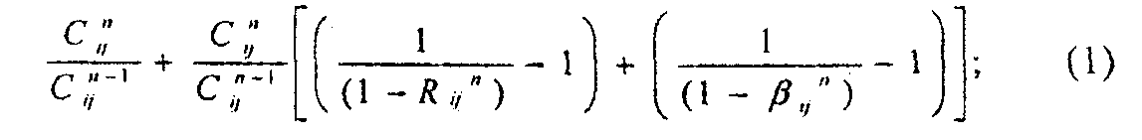
где: п- количество звеньев цепочки (п-1 .....п).
Проведем расчет (расчет проводится от конечного звена к первому - от вещества с большим содержанием полезного вещества к меньшему): звенья 3-2:

100/70 + 100/66 *{ (1/(1-0,15) -1 ) + (1/ (1-0,05) – 1 } = 1,7 + 1,7 (1,8-1)+(1,05-1) = 1,7+ 1,7 * 0,23 = 2,09

(Примечание: при извлечении полезного вещества 85% потери составят 100-85=15 или в долях единицы 0,15, потери в атмосферу приведены в абсолютном значении.)
Следовательно, для получения 1 т чугуна потребуется 2,09 т концентрата. Из них 3% будет выброшено в атмосферу, 1 т чугуна целевой продукт на поверхности земли образуются отходы в объеме: (2,09-0,1-1)=0,99т шлаков.
На вход второго звена для получения необходимого объема концентрата (2,09 т) потребуется:

60/30 +60/35 *{( 1/(1- 0,20) -1 )+ (1/(1-0,07)-1)} = 2+ 0,64=2,64 т
Значит на каждую тонну концентрата необходимо 2,64 т руды, тогда на 2,09т - 5,52т руды, из них 0,38т - выбросы в атмосферу, 2,09т - концентрат, 3,05т - "отходы" на поверхности.
При среднем коэффициенте вскрыши 1:0,5 для получения 5,52т руды потребуется добыть 8,3т массы, из них 2,78т - породы вскрыши.
Таким образом, для получения 1 т чугуна потребуется переработать в общей сложности 8,3 т вещества, то есть суммарные отходы на каждую тонну чугуна составят 7,3 т.

3.3. Определение возможного снижения себестоимости при комплексном использовании сырья.

Долевое распределение затрат.
По условию задачи себестоимость добычи руды 7 у.е./т; себестоимость производства концентрата 300 у.е./т, чугуна - 1200 у.е./т (рыночная цена на 1 т чугуна 1800 у.е); удельные капитальные вложение на звене добычи 5 у.е./т, на 2 звене - 15 у.е./т, на 3 звене на 1 т чугуна 800 у.е./т.
Рассчитаем удельные, капитальные вложения, приходящиеся на единицу чугуна с учетом этих затрат на первых двух звеньях. Количество руды на первом звене, необходимое для производства чугуна по нашим расчетам,
- составляет 5,52*7=38,66;
- на производство концентрата 2,09*300=627 у.е;
- тогда на производство тонны чугуна всего потребуется 38,66 +627 + 1200=1865,66 у.е. капитальных вложений.
На выходе первого звена (добыча) имеем 5,52 т руды, себестоимость которой равна 7 у.е., а получено 5,52 руды и 2,78 т пород вскрыши, в целом 8.3 т массы. Себестоимость 1 т этой массы составит 55,2:8,3=6,65у.е. Доля удельных, капитальных вложений, приходящаяся на единицу массы равна: 55,2:8,3=6,65 у.е. Приведенные затраты на единицу руды при их долевом распределении не превысят (П=С+Е*к) П=6,65+0,33*6,65=8,8у.е. Реализация отходов (пород вскрыши) по цене не менее приведенных затрат позволит вернуть предприятию 2,78*8,8=24,46 у.е. на каждую тонну чугуна.
На выходе второго звена (обогащение) имеем 2,09т концентрата, себестоимость которого равна 400у.е., всего на выходе получено 2,09 т концентрата и 3,05 т хвостов обогащения, в целом 5,14 т массы. Себестоимость 1 т этой массы составит (2,09* 100)/5,14=40,7 у.е.
Доля удельных, капитальных вложений, приходящихся на единицу этой массы равна: (2,09*20)/5,14=41,8/5,14=8,1 у.е.
Приведенные затраты на единицу концентрата при их долевом распределении не превысят : 40,7+0,33*8,1=43,37 у.е. Реализация отходов (хвостов обогащения) по цене не ниже приведенных затрат позволит сэкономить 3,05*43,37=132,28 у.е. на каждую тонну чугуна. На выходе третьего звена имеем 1 т чугуна, себестоимость которой равна 580 у.е.
На выходе получено 1 т чугуна и 0,99 т «отходов-шлака». Реализация шлака даже по 10 у.е. за тонну позволит вернуть предприятию 9,9 у.е.. Общая сумма экономии составит: на первом звене 24,46 + на втором. 132,28 и на третьем 9,9, что в сумме составит 146,78 у.е, Приведенные затраты на 1 т чугуна без учета долевого распределения составят: ( 580 +125,4*0,33) =591,8.
Тогда за счет реализации отходящего потока вещества стоимость производства 1 т чугуна может быть уменьшена до 445,0 у.е. то есть предприятие из убыточных переходит в разряд прибыльных (530-445=85 у.е.) на каждую тонну чугуна общая прибыль составит 85 у.е.

3.4. Определение оптимального варианта размещения производства в соответствии с критерием наименьших приведенных затрат.
Формируется как минимум три варианта размещения: с приближением к источнику сырья, к источнику электроэнергии или к потребителю. Достаточно рассмотреть размещение наиболее подвижного в большинстве случаев - последнего звена.
Разрабатываются три схемы возможного размещения производства. Для этого на картосхеме, принятой за основу, фиксируются: возможный источник сырья (А), поставщик электроэнергии (Z) и потребитель готовой продукции (П). Для всех обозначенных пунктов определяются поправочные коэффициенты к капитальным вложениям соответственно уьУ2,Уз, учитывающие влияние среды на рассматриваемое производство.
Воспроизводятся транспортные связи между обозначенными точками: их вид, протяженность и тариф (см. схема 1, схема 2, схема З). Каждый вариант оценивается по значению совокупного критерия (СК):
В каждом варианте величина критерия будет зависеть от протяженности пути, тарифа транспортировки, объема транспортируемой массы и значений коэффициентов влияния окружающей среды.
Рассмотрим первый вариант:
вся технологическая цепочка размещается у источника сырья - в пункте А- Первоуральск.
Принимаем за исходное, что все производственные затраты учтены при определении технико-экономических показателей за исключением затрат на транспорт, выплат за использование природных ресурсов, налогов, поправок, учитывающих влияние среды и затрат, связанных с реализацией продукта, включая рекламу. При решении нашего варианта задачи поставка дополнительного сырья и продукции не предусматривается.

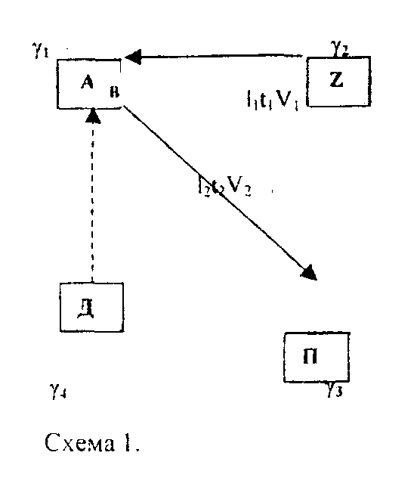
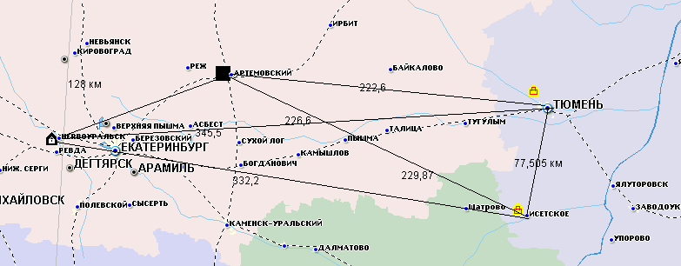

Рис. 9. Картосхема вариантов размещения производства.

1. Размещение чугуна в районе сырья .

П з = С з + К уд * У
56 + ( 4* 128 * 5) *1,3 + 0,33*642,3 * 1,5= 2933,9 р.
П1 = П + t* l * 1,3 = 2933,9 +4*345,5*1,3 =4729,6 р.
П2 = П + t* l * 1,3= 2933,9 + 4*332,2 *1,3 =4661,34 р.
Сумма Пз = 4729,6 +4661,34 = 9390,94 р. За тонну

Рассмотрим второй вариант:
конечное звено (производство) размещается в районе поставщика энергии. Добыча и обогащение - у источника сырья. Сырье (в примере -железорудный концентрат) доставляются в пункт Артемовский; готовый продукт - к потребителю Тюмень и Исетское.
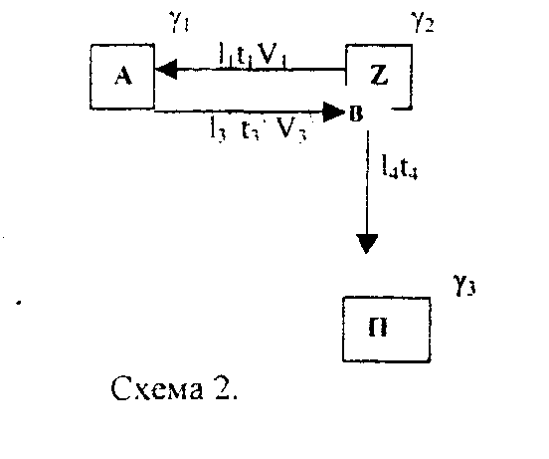
Формула по определению совокупного критерия примет вид:
56 – себестоимость сырья
5 – объем руды
4- время
1,2 – У
Пз = 56+ (4*128)*1,3 + 0,33*642,3 *1,2 = 2870,3
П1 = 2870 + 4* 222,6 *5*1,3 =5787,6 руб/т
П2 = 2870 + 4*229,8*5*1,3 =8844,8 руб/т
Сумма Пз =5787,6 +8844,8 =14632,4 руб/т
Рассмотрим третий вариант:
перерабатывающее звено располагается у потребителя (схема 3).
Рассуждая при разработке варианта аналогично выше рассмотренным, получим:

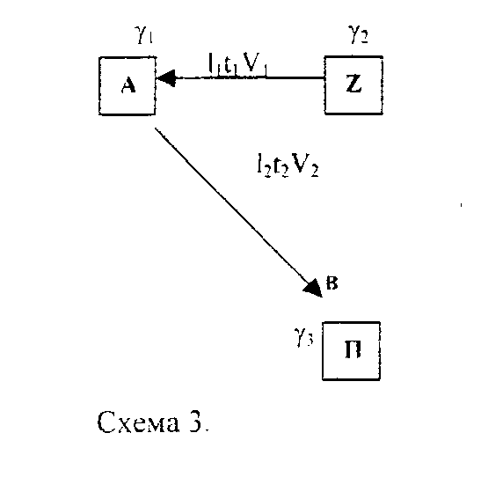

Пз = 56+ (4*345,5*5*1,3)+(4*222,6*3*1,3)+ 0,33*642,3 *1,4 =15071
П1= 15071
П2 = 15071 +4*77,5*1,3 *1 = 15474 руб/т
Сумма Пз =15071 + 15474 =30545 руб/т

Рассмотрим четвертый вариант:
Размещение в районе второго потребителя.
У=1,5
П =56+(4*332,2* 5* 1,3) +(4*229,87*3*1,3)+ 0,33* 642,3*1,5 =14839,2
П2 = 14839,2 руб/т
П1 = 14839,2 + (4*77,5 *1,3) = 15242 руб/т
Сумма Пз =14839,2 +15242 = 30081,4 руб/т

После оценки всех вариантов территориальной организации производства составляется сводная таблица значений критерия СК и чистой прибыли Э. Из конкретно рассмотренных вариантов выбирается вариант, обеспечивающий минимум значения совокупного критерия и максимума условной чистой прибыли.
Форма 4а.
 | № варианта | Значение критерия приведенных затрат
 | 1. | 9390
 | 2. | 14632
 | 3. | 30545
 | 4. | 30081,4

Таким образом, размещение чугунно-литейного производства с учетом двух потребителей целесообразно разместить в районе поставщика сырья –Первоуральск , так как сумма затрат в данном случае является минимальной.
Анализ данных, приведённых в работе и характеризующих направленность существующей на сегодня экономической деятельности, структуры хозяйства экономических районов и тенденций их развития, в том числе в историческом плане, показывает, что среди объективных факторов, влияющих на весь комплекс жизнедеятельности районов, и связанные с этим географические понятия из различных отраслей системы географических наук (климат, ландшафт, положение, гидрография, социально-территориальные комплексы и т. п.) занимают доминирующее, а зачастую — определяющее место. Иными словами, географическое положение и его системный анализ можно использовать как алгоритм при исследовании регионов по различным аспектам, составляющим предмет изучения всей совокупности географических наук.

3.5. Общий вывод и рекомендации.

Основным путем выхода из этой ситуации мне видится значительное увеличение капиталовложений в экономику, причем не столько в добывающую промышленность и сферу услуг, сколько в начальные стадии научно-технического развития, т.е. в фундаментальные научные исследования, прикладные исследования и, самое главное, внедрение в производство новых технологических процессов.
Однако в связи с мировым энергетическим кризисом ситуация резко изменилась, что объясняется большой энергоемкостью производства. Для металлургии характерен ряд специфических черт. Во-первых, невысокая степень обеспеченности сырьем. Из года в год сокращается производство таких металлов, кок цинк, уран, золото Подобная тенденция увеличивает зависимость области от внешних поставщиков сырья. Во-вторых, в структуре производственного цикла преобладают завершающие стадии при меньшем значении нижних этажей производства (выплавка первичного, особенно чернового металла), которые все более перемещаются за пределы страны. В этом проявляется учет экологического фактора, т. к. данное производство является достаточно грязным. В-третьих, центры металлургии ориентируются главным образом на источники дешевой электроэнергии, в меньшей степени — на транспорт и потребителя.
Тогда станет возможным увеличение производства конкурентоспособной конечной продукции многих отраслей промышленности и, следовательно, значительное уменьшение импортной зависимости.
Создание необходимых условий для развития этих отраслей и сфер человеческой деятельности обеспечит подъем его общего социально-экономического уровня, который должен определяться не только общегосударственными интересами, но и потребностями и интересами самого региона — субъектов хозяйствования, которые здесь размещены, и населения, которое здесь проживает.
Организация производства — это система мер, направленных на максимальное использование на предприятиях всех элементов производства - рабочей силы, орудий и предметов труда; обеспечение слаженности в работе и установление определенной пропорциональности и ритмичности между всеми частями предприятия, обеспечивающими производство установленного народнохозяйственным планом количества продукции определенного качества.
Организация производства охватывает: организацию материально-технической подготовки производства, куда входит обеспеченность средствами производства и инструментами, технологическими картами, инструкциями и т.д.; организацию труда, включающую обеспеченность и расстановку рабочей силы, организацию производственных процессов, рабочих мест, техническое нормирование, организацию заработной платы, обучение и социалистическое соревнование; планирование производства — перспективное и оперативное; организацию обслуживания производства, предусматривающую комплектование и своевременное обеспечение его материалами, оборудованием, транспортом, ремонтом, электроэнергией, питанием для рабочих и т.д.; учет за ходом производства; управление ходом производства и контроль за количество и качество выпускаемой продукции.
Таким образом, нужно выработать нестандартные ходы и решения при выборе приоритетов и конкретных сфер, развитие которых бы обеспечило прогрессивные изменения в экономической жизни региона, ускорило и направило рыночные реформы в необходимое русло, что, в свою очередь, будет инициировать приток капитала (и в том числе — иностранного. При выборе такой стратегия важно предусмотреть и учесть действие тех факторов, которые обусловливают специфику региона и создают преимущества его стартовых условий для прогрессивных социально-экономических преобразований.

Список литературы:

- Алаев Э.Б. Социально-экономическая география. – М.: Мысль, 1983.
- Веселкина Т.С., Озорнова Л.М. Отраслевые и территориальные основы макроэкономических процессов в России: Учебное пособие. – Новосибирск: НГАЭиУ, 1993.
- Госкомстат. Демографические перспективы России.-М.,1993.
- Озорнова Л.М. Состояние и проблемы регионов России. Новосибирск: НГАЭиУ, 1993.
- Региональная экономика// Под ред. Т.Г. Морозовой. М.: Юнити, 1995.
- Шалмина Г.Г., Территориальные системы регулирования экономики. – Новосибирск, 1994.
- Ларина Н.И. Депрессивность сибирских регионов: причины и решения// Анализ и моделирование экономических процессов переходного периода в России – Новосибирск: Экор, 1996.
- Кристанов В.В. Региональная экономика России – М., Финансы и статистика, 2004
- Добрецов Н.Л, Кокторович А.З., Коржубаев АГ, Кулешов В.В., Селиверстов В.Е., Суспов В.И. Научные основы стратегии социально-экономического развития Сибири // Регион: экономика и социология, 2001, №4,
- Родионова И.А. Экономическая география и региональная экономика: Курс лекций – М., Московский лицей, 2003.

